Прайс-лист 3D Свитшоты
• Любой взрослый 3D свитшот – 1272 рублей, детский свитшот – 1060 рублей.
http://www.blizzshot.ru/collection/svitshoty - тут подробный каталог

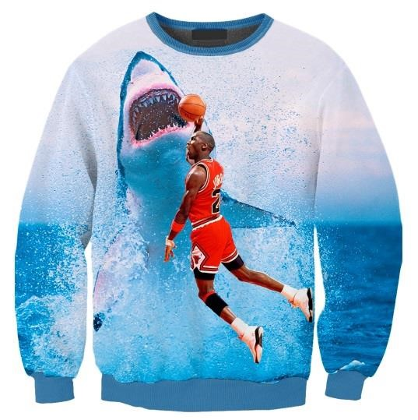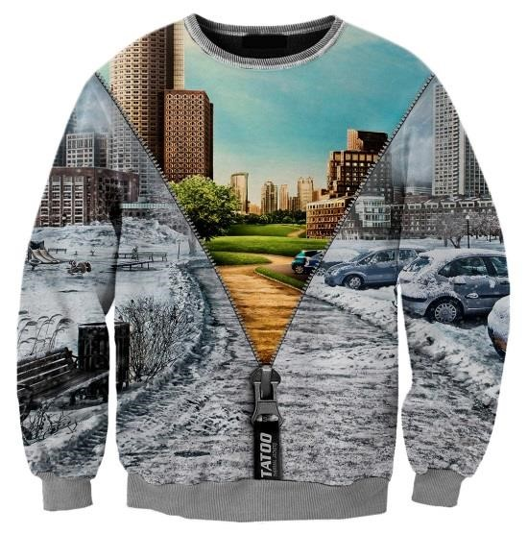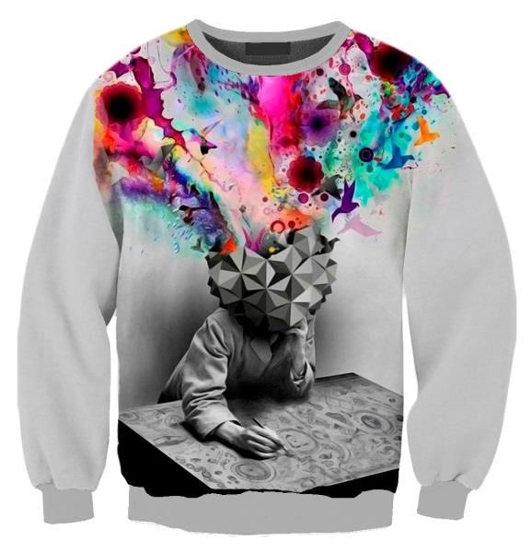
Свитшот выполнен из приятной ткани (футер 3х нитка с начесом). Размеры не маломерим, с размерной сеткой вы можете ознакомится на нашем сайте. Принт выполнен по технологии сублимации. Рисунок яркий и тактильно не ощущается.

